**Flags_are_sus**

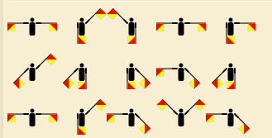

* - R

char(69) - E

* - C
* - R

char(70) - F

* - L
* - A
* - G
* - S
* - A
* - R
* - E
* - S
* - U
* - S

So the flag is:RECRFLAGSARESUS